1. 系统概述
RS-LB-330 是我司响应国家对餐饮行业油烟进行监管，所设计的一款油烟在线监测主机。主机能够对餐厨排烟管道的油烟浓度、颗粒物浓度、非甲烷总烃(NMHC)浓度进行24小时不间断测量，并上传我司免费的监控平台或政府监控平台。
为了防止商家净化器或风机不启动，主机还可通过电流互感器采集两路电流信号，监控净化器或风机是否真实启动。为方案安装人员操作，整机采用7寸电容触摸屏，全中文界面设置简单易懂。主机带有1路GPRS(可选4G)通信接口，可插入普通手机卡或物联卡进行数据上传，有手机信号的地方就可以把数据上传出去。
针对油烟监测现场油烟成分复杂的问题，我司设计了专用的传感器，产品内置隔膜泵，采用吸管式方式测量油烟，吸管长度最长可达5米，可精确分析油烟浓度、颗粒物浓度，监测更精准。采用合理的气路设计、可达到长时间运行免维护，最长可半年维护一次。

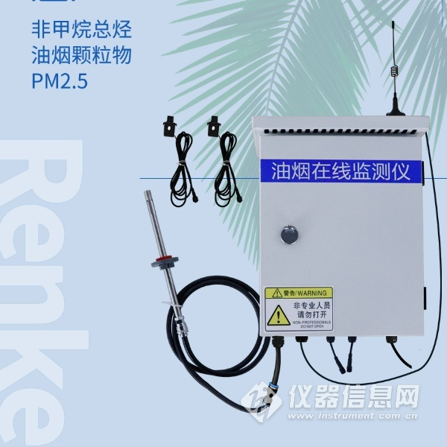

1.1 功能特点
■ 实时监测油烟浓度、颗粒物浓度、非甲烷总烃浓度，并可设置上限值，超限自动报警。
■ 2路电流检测，能够同时检测风机和净化器是否工作，可根据风机和净化器功率大小设置检测电流报警值，适应所有功率的风机和净化器。
■ 采用开口式电流互感器，不用剪断风机或净化器线缆即可测量。
■ 可设置三个独立的工作时间段，时间段内超限才报警，时间段外超限不报警。
■ 1路GPRS(可选4G)通信接口赠送1年物联卡，数据可直接上传我司提供的免费云平台、政府油烟监控平台或客户的平台。
■ 7寸电容触摸屏操作简单。全中文操作界面，美观大方。
■ 交流220V供电、IP65防护等级，可常年工作于室外，不惧淋雨日晒。

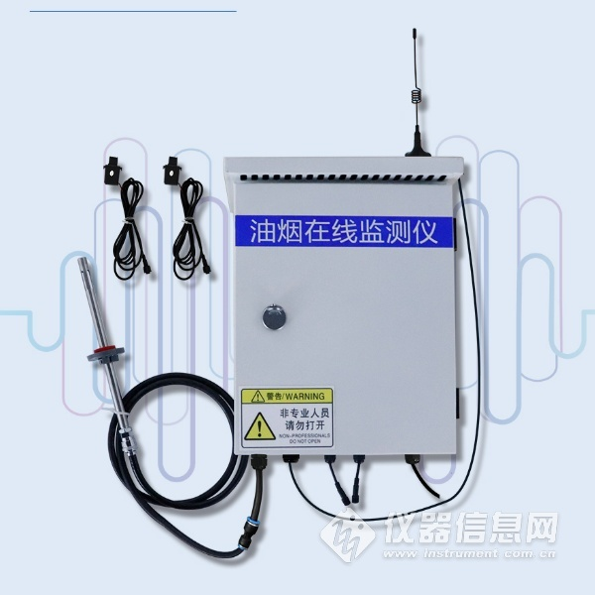

1.2 技术参数
参数名称 | 范围或接口 | 说明
通信接口 | GPRS无线 | 通过GPRS方式上传数据
油烟值 | 0~40mg/m³ | 数值分辨率0.01mg/m3
颗粒物值 | 0~40mg/m3 | 数值分辨率0.01mg/m3
非甲烷总烃 | 0~20mg/m3 | 数值分辨率0.01mg/m3
风机电流检测 | 0~30A | 电流检测
净化器电流检测 | 0~30A | 电流检测
采样气体温度 | -20~80℃ | 被测量气体的温度
监测仪工作温度 | -20~60℃ | 指主机电路的工作温度
功耗 | ≤24W | 峰值功耗24W
供电 | 交流100~240V | 标准供电电压交流220V

1.3 产品选型
RS- |  |  |  | 公司代号
 | LB- |  |  | 油烟监测仪
 |  | 330- |  | 330系列
 |  |  | G | GPRS数据上传（默认）
 |  |  | 4G | 4G数据上传
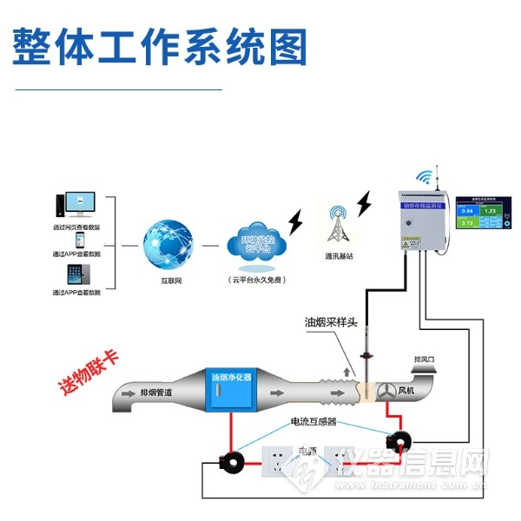
2. 应用方案介绍
油烟在线监测仪通过采样头采集气体，预处理后进行气体成分分析。采集风机电流判断风机状态开关，采集净化器电流判断净化器开关状态，并将油烟浓度、颗粒物浓度、非甲烷总烃浓度数据通过GPRS默认上传至我司监控平台，也可上传至我司给用户部署的平台或政府平台。
设备安装说明：
油烟传感器上的法兰盘的位置可调，用户可以根据自己的需求调节法兰盘控制油烟采样头进出长短，出风口请向下安装。
先在通风管道上打一个直径 16mm 的孔，将风管插入到孔中，可以通过调节法兰盘的位置控制设备进入的长短。将三个螺丝安装到法兰盘上，固定设备，完成安装。

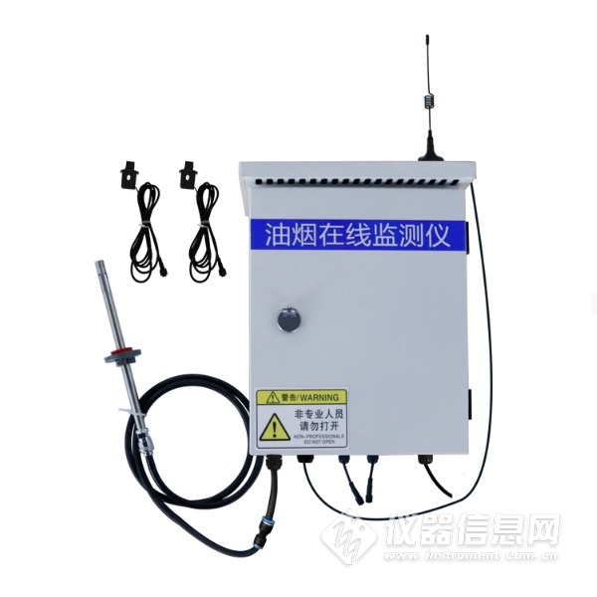​

3.云平台
RS-LB-330油烟监测仪接入我司在线油烟监控云平台，或者可接入我司云平台：

平台1 ：在线油烟监控云平台。RS-LB-330油烟检测仪可将数据传送至我司在线油烟监控云平台，同时我司油烟监控云平台可部署于用户自有的服务器或者部署于政府服务器，功能强大。满足用户对信息安全的要求，符合企业用户自身的特点。

平台2：云监控平台（出厂默认）。若RS-LB-330油烟监测仪送数据至我司的云监控平台，设备的设置是最简单的，客户无需自建服务器，只需要将设备插上流量卡或者手机卡，将目标地址设置为 0531yun.cn 目标端口设置为8020，设备自动上传数据至云平台。

